Отчет

о проведении мероприятий, приуроченных ко Дню освобождения Краснодарского края и завершения битвы за Кавказ.

В период с 5 октября по 9 октября в МОБУСОШ №13 им. И.И.Зарецкого п.Глубокого прошли мероприятия, приуроченные ко Дню освобождения Краснодарского края и завершения битвы за Кавказ.
Ребята узнали о военных действиях в 1942 – 1943 гг на Кавказе ,о тяжелом периоде гитлеровской оккупации и подвигах партизан-кубанцев.
Битва за Кавказ вошла в историю как пример мужества и доблести героического народа в борьбе за свою независимость. Золотыми буквами в историю Великой отечественной войны вписаны имена наших земляков.
Ребята начальных классов приняли участие в песенном круге «"Эх, дорожка фронтовая"
5а, 5б классы просмотрели и обсудили презентацию "Край легенд и свершений"

6а, 6б классы - "Родина!Честь!Слава!"

7а, 7б классы приняли участие в проведение краевого онлайн-проекта "История моего героя"

8а, 8б классы просмотрели и обсудили презентацию "Славу воину-победителю"

9а,9б класс- "Ради нашей чести и свободы", "Память героя - сурова, память славы -жива"

10 класс -"И гордости в сердце не скрою..."

11 класс -"Овеяна славой родная земля: День воинской славы, битва за Кавказ"

На классных часах ребята узнали об ожесточённых боях, проходивших в 1943 году на Кубанской земле и о полном освобождении от немецко-фашистских захватчиков. Дети просмотрели видеопрезентации, рассказывающие о Великой Отечественной войне, о вкладе жителей Кубани в Великую Победу. Рассказ учащихся сопровождался демонстрацией кадров кинохроники и чтением стихов военной поры. Классные руководители рассказали о памятниках на Кубанской земле.
Мероприятия были пронизаны чувством уважения к боевому прошлому, к трудолюбивому героическому народу нашего края и направлено на воспитание чувства гордости за свою малую родину.

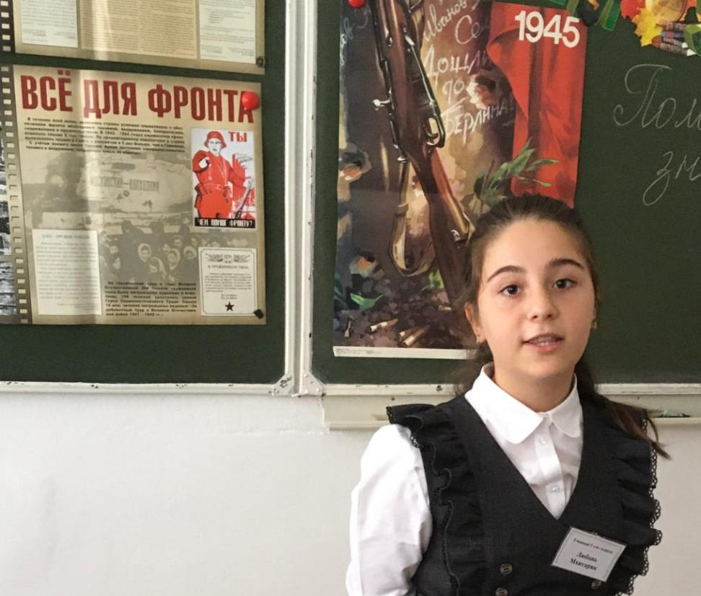
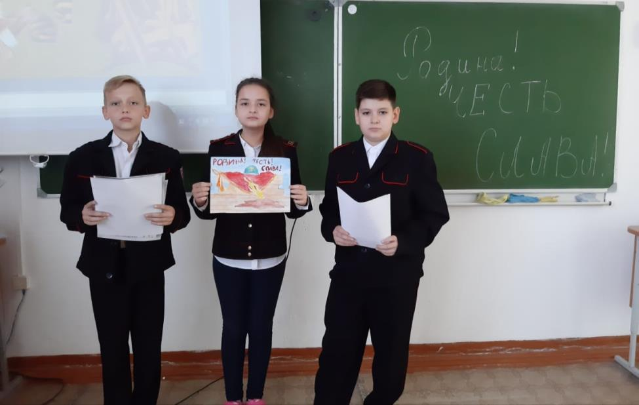

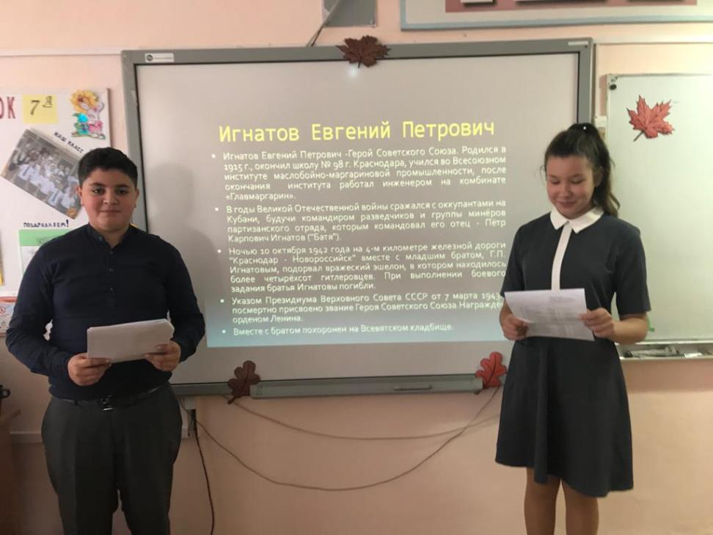
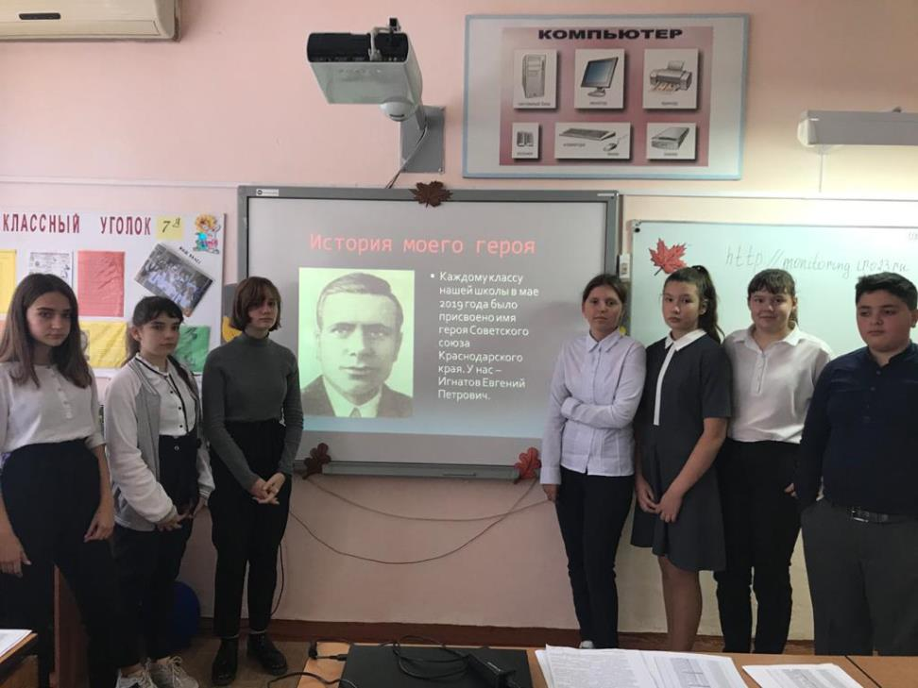
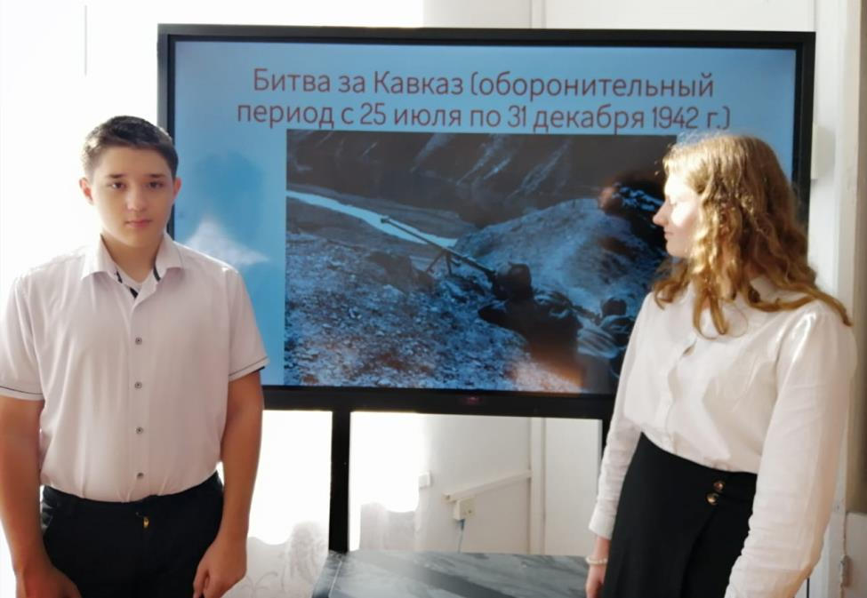
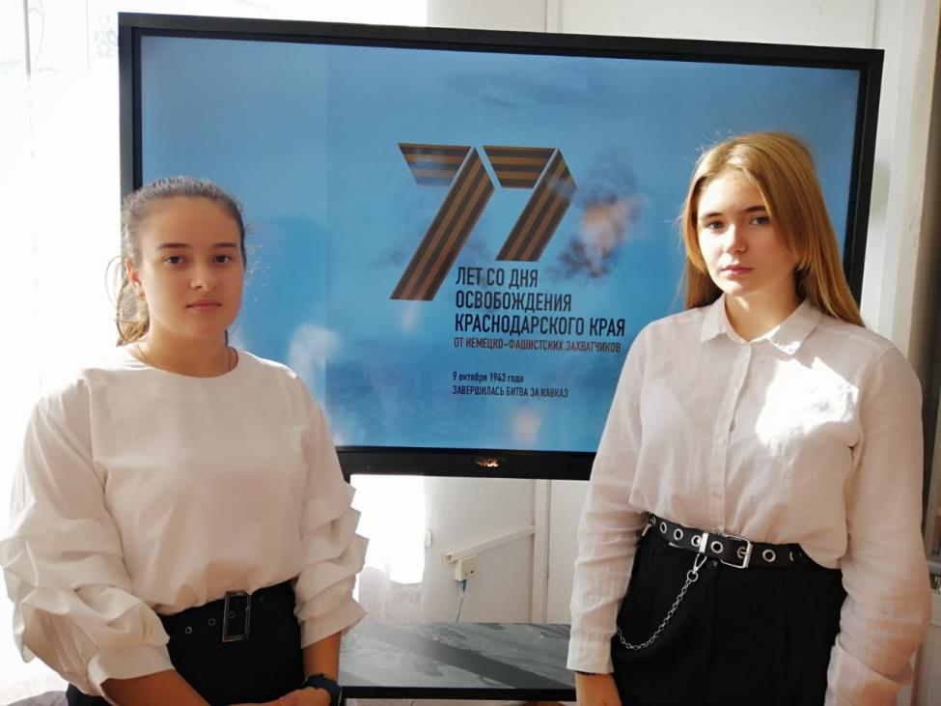

Возложение цветов к обелиску Славы.
